Муниципальное бюджетное

общеобразовательное учреждение

Марьяновского муниципального района

«Уютнинская основная

общеобразовательная школа»

646062, Омская область

Марьяновский район,

д. Уютное ул. Школьная 10

тел.: (38168) 3-51-01

E-mail: [ujutnoe-marian@yandex.ru](mailto:ujutnoe-marian@yandex.ru)

1. ОКПО 54168799 ОГРН 1025501718538

ИНН/КПП 5520006150/552001001

**Уведомление об отсутствии платных образовательных услуг**

Уважаемые родители и ученики!

Настоящим уведомляем вас, что наша школа **не предоставляет платные образовательные услуги**. Все учебные программы, предусмотренные государственным стандартом образования, реализуются исключительно на бесплатной основе.

Школа гарантирует соблюдение прав каждого ученика на получение качественного бесплатного образования в соответствии с законодательством Российской Федерации.

Мы стремимся создать комфортные условия обучения и воспитания, обеспечивая доступ к знаниям без дополнительных финансовых обязательств со стороны родителей и учеников.

Если у вас возникнут вопросы по поводу образовательного процесса или иных аспектов деятельности нашей школы, пожалуйста, обращайтесь к администрации учебного заведения.

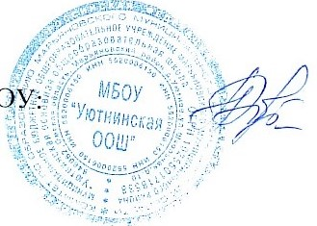

Исполняющий обязанности ОУ Е.А. Медведкова